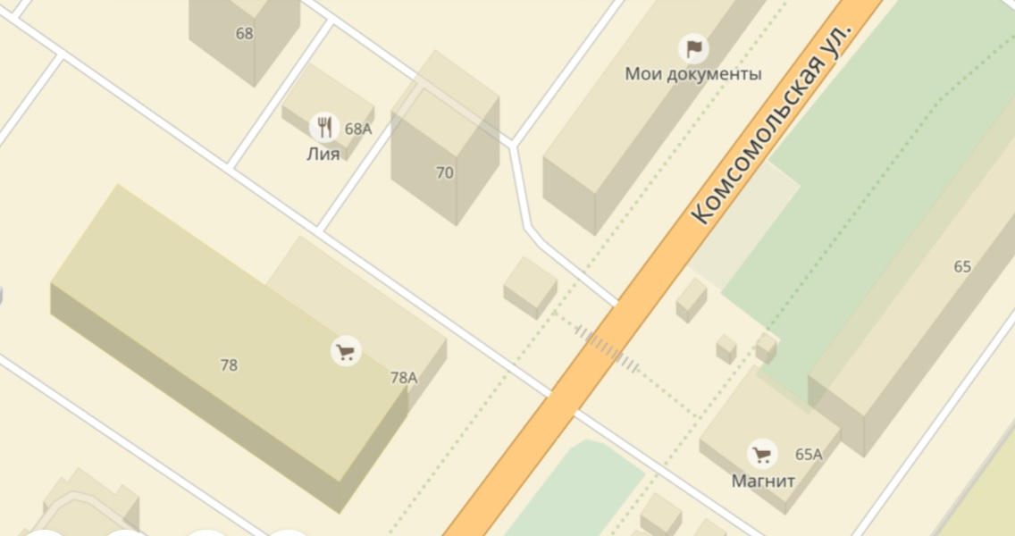
№ | Место размещения, адрес
1 | г. Тутаев, ул. Комсомольская, у д.65-а

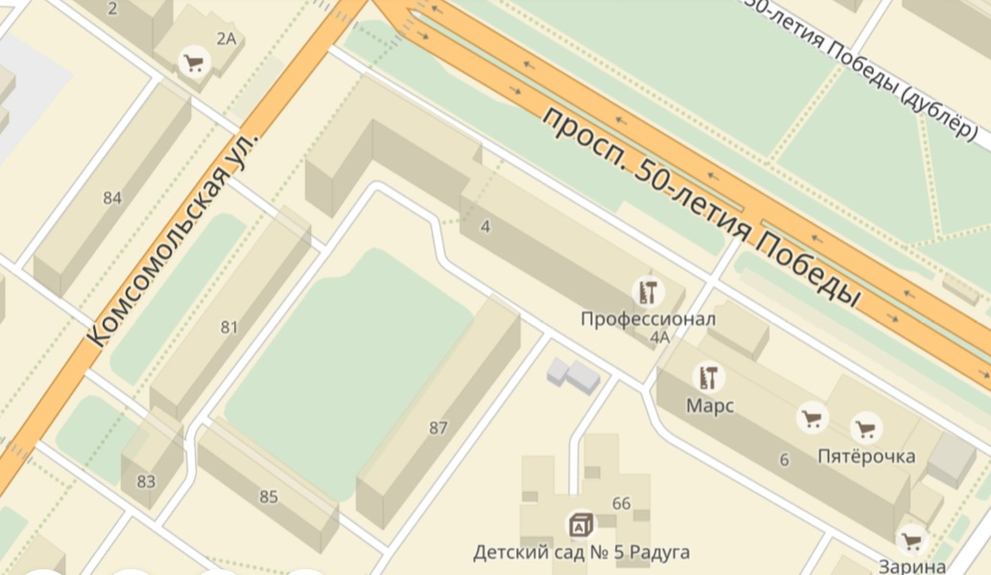

№ | Место размещения, адрес
2 | г. Тутаев, между домами №4 по пр-ту 50-летия Победы и д.81 по ул. Комсомольской

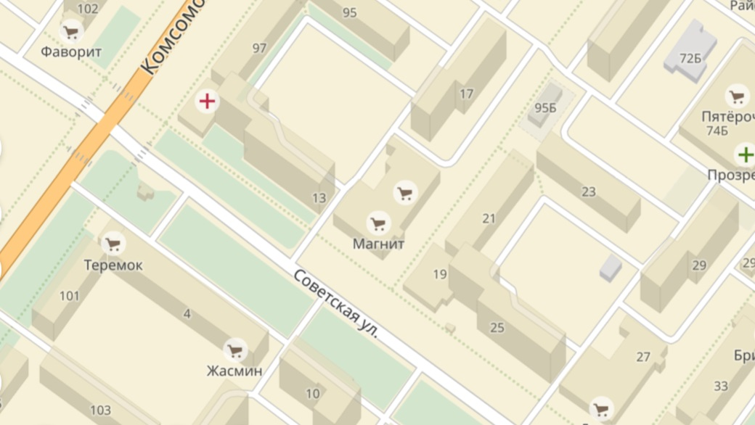

№ | Место размещения, адрес
3 | г. Тутаев, ул. Советская, у д.15

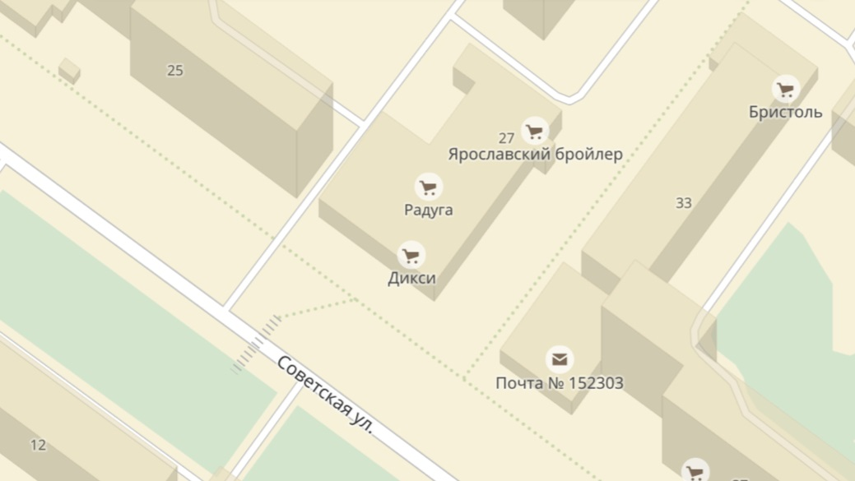
5
4

№ | Место размещения, адрес
4,5 | г. Тутаев, ул. Советская, между д.27 и д.31

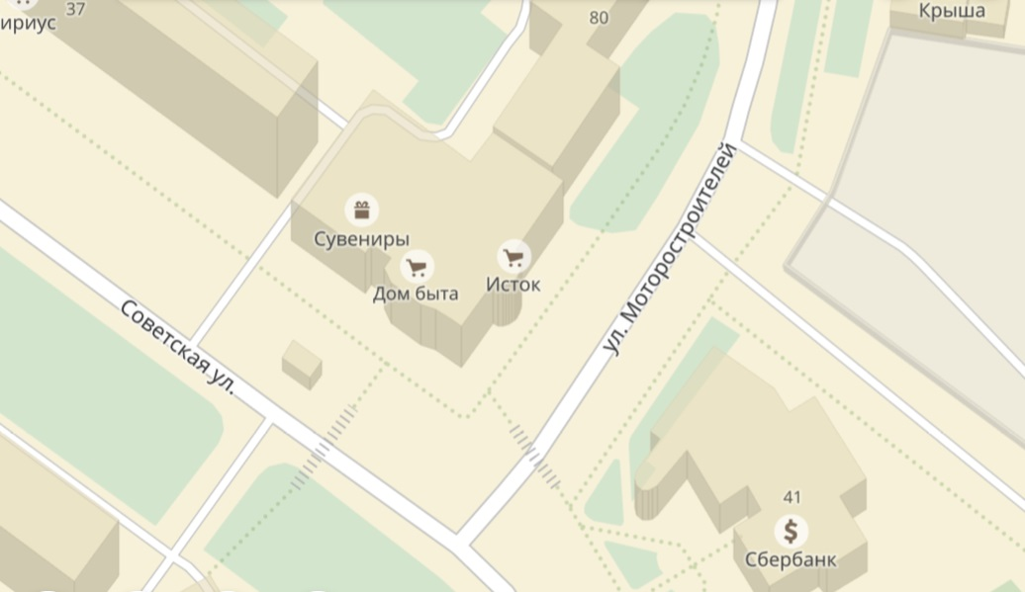

№ | Место размещения, адрес
6 | г. Тутаев, ул. Советская, у д.39

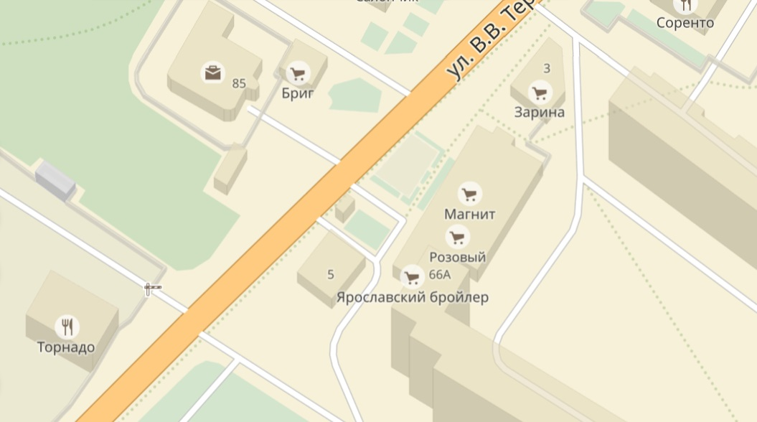

№ | Место размещения, адрес
7 | г. Тутаев, ул. В. Терешковой, у д.66А

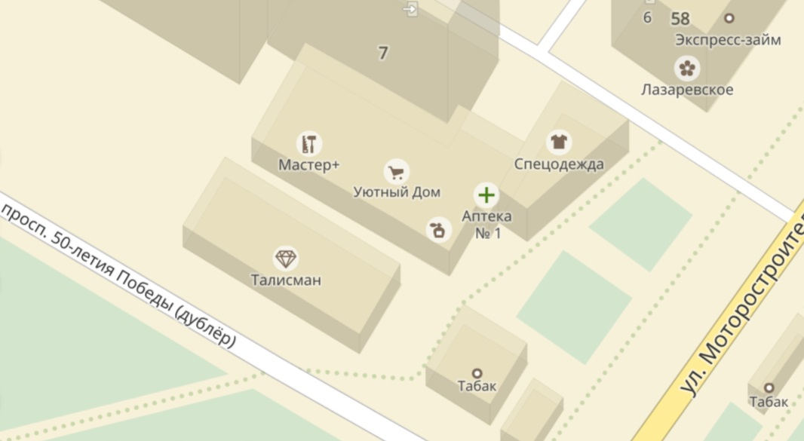

№ | Место размещения, адрес
8 | г. Тутаев, пр-т 50-летия Победы, у д.7

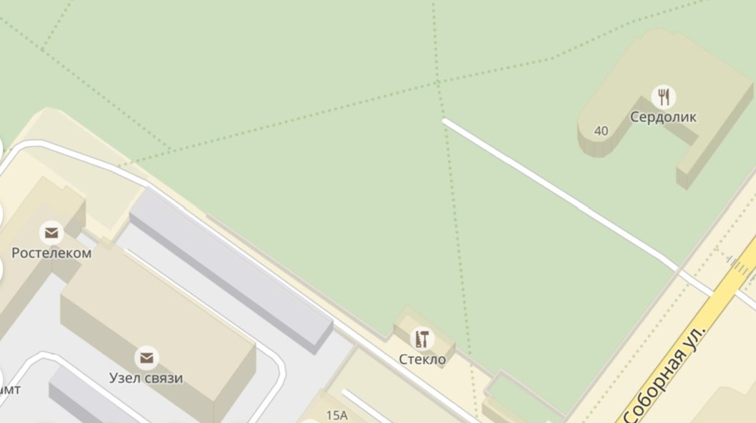
10
9
№ | Место размещения, адрес
9,10 | г. Тутаев, ул. Соборная, Детский парк

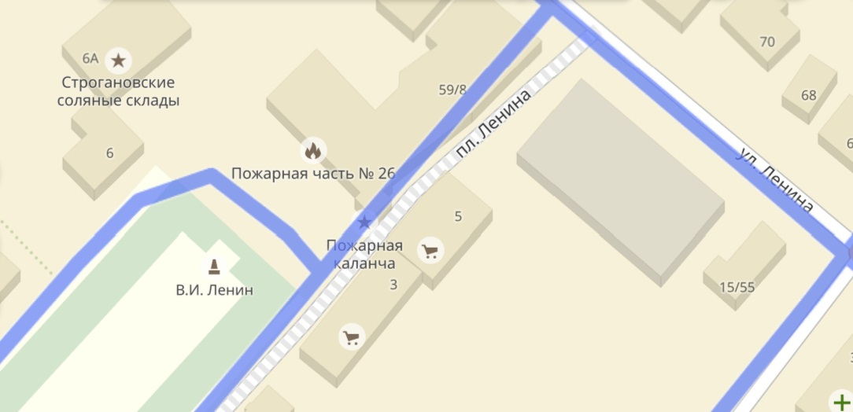
12
11

№ | Место размещения, адрес
11,12 | г. Тутаев, ул. Ленина, у д.5

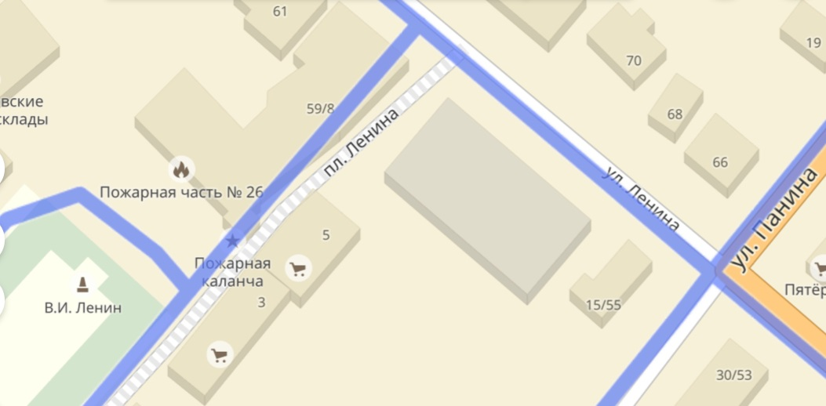
14
13

№ | Место размещения, адрес
13,14 | г. Тутаев, проезд от пл. Ленина к ул. Ленина, напротив д.59/8 по ул. Ленина

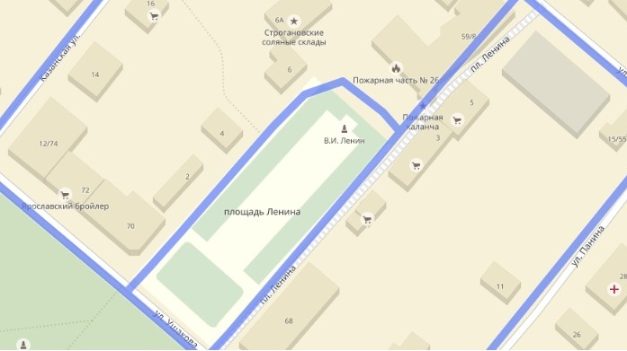
№ | Место размещения, адрес
15 | г. Тутаев, ул. Ушакова, у д.68

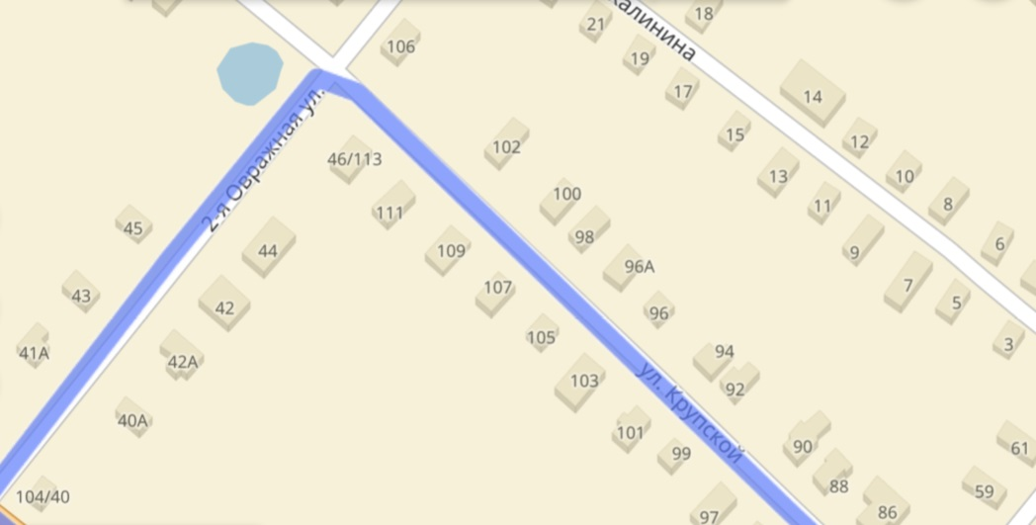

№ | Место размещения, адрес
16 | г. Тутаев, на пересечении ул. 2-ой Овражной и ул. Крупской

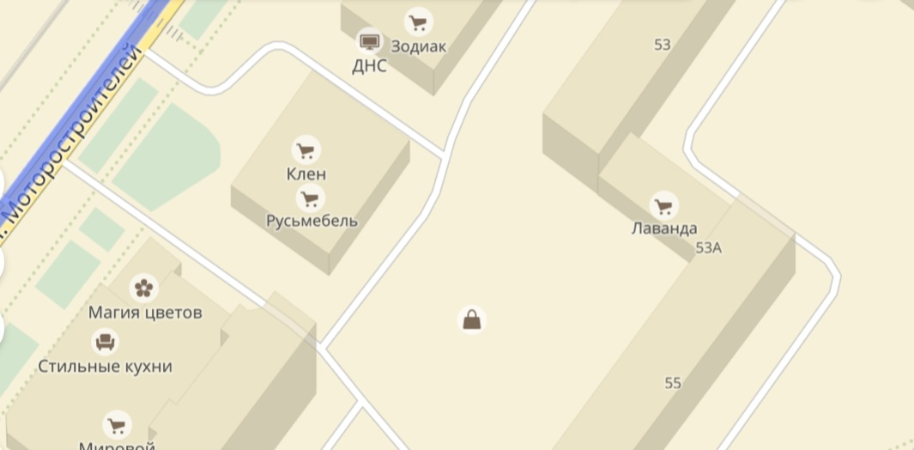

№ | Место размещения, адрес
17 | г. Тутаев, ул. Моторостроителей за д.57А

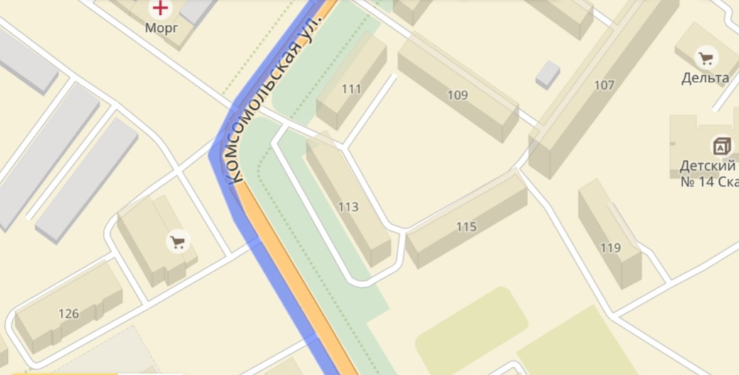
124

№ | Место размещения, адрес
18 | г. Тутаев, ул. Комсомольская, у д.124

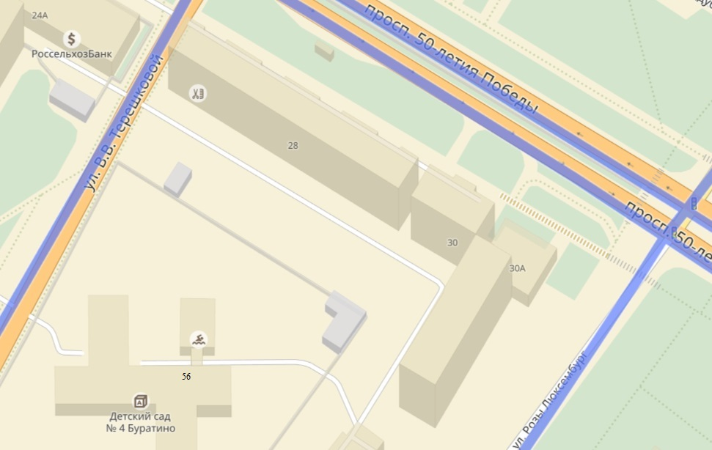

№ | Место размещения, адрес
19 | г. Тутаев, между д.56 по ул. В. Терешковой и д.28 по пр-ту 50-летия Победы

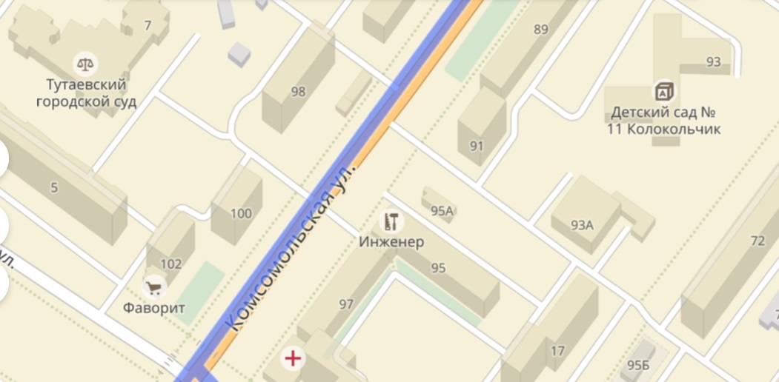

№ | Место размещения, адрес
20 | г. Тутаев, ул. Комсомольская, у д.100

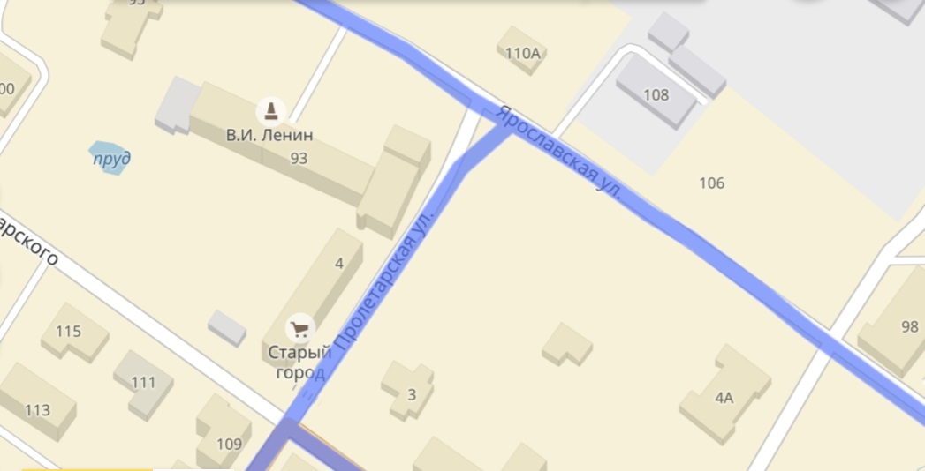

№ | Место размещения, адрес
21 | г. Тутаев, ул. Пролетарская, у д.4

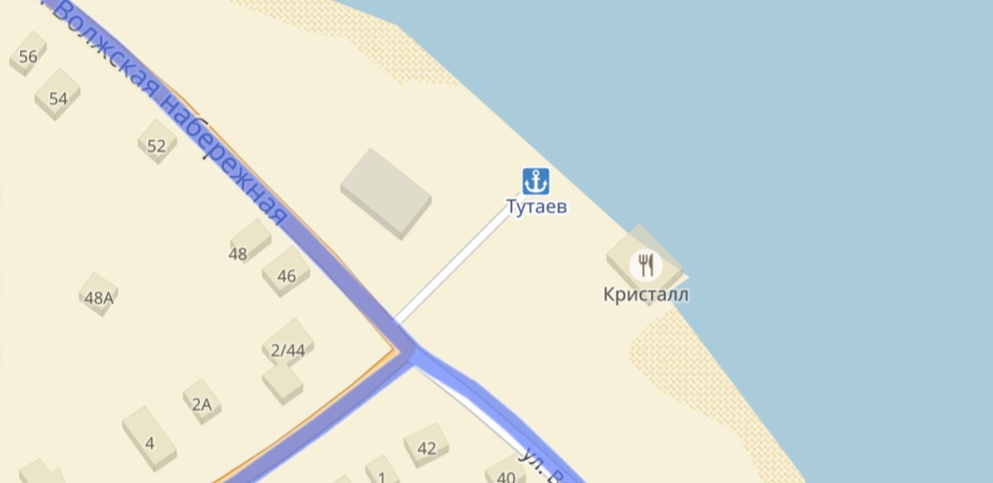
25
24
23
22
№ | Место размещения, адрес
22,23,24,25 | г. Тутаев, ул. Волжская Набережная, причал для теплоходов

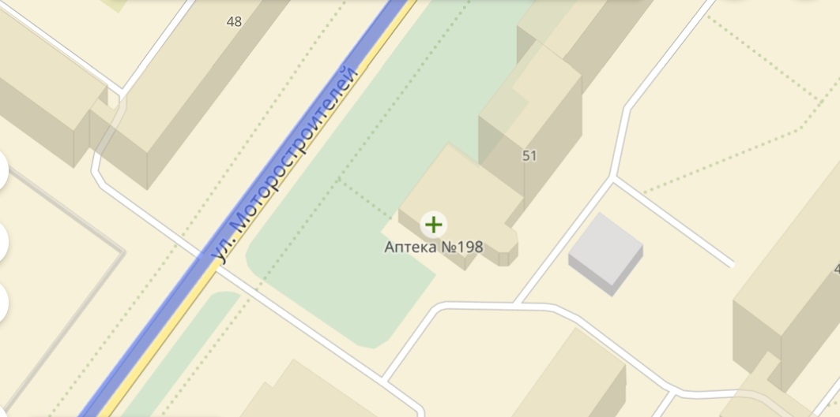

№ | Место размещения, адрес
26 | г. Тутаев, ул. Моторостроителей, у д.51

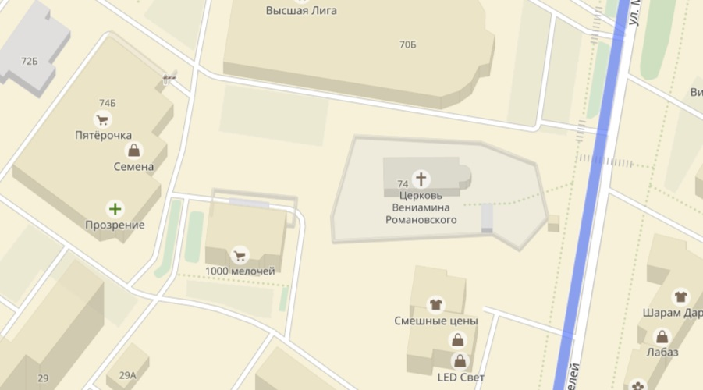
74Д

№ | Место размещения, адрес
27 | г. Тутаев, ул. Моторостроителей, сзади д.74Д

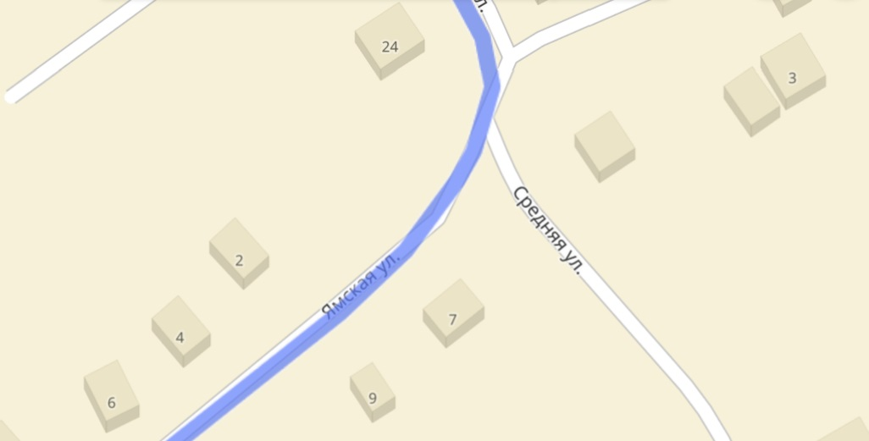

№ | Место размещения, адрес
28 | г. Тутаев, ул. Ямская рядом с д.7

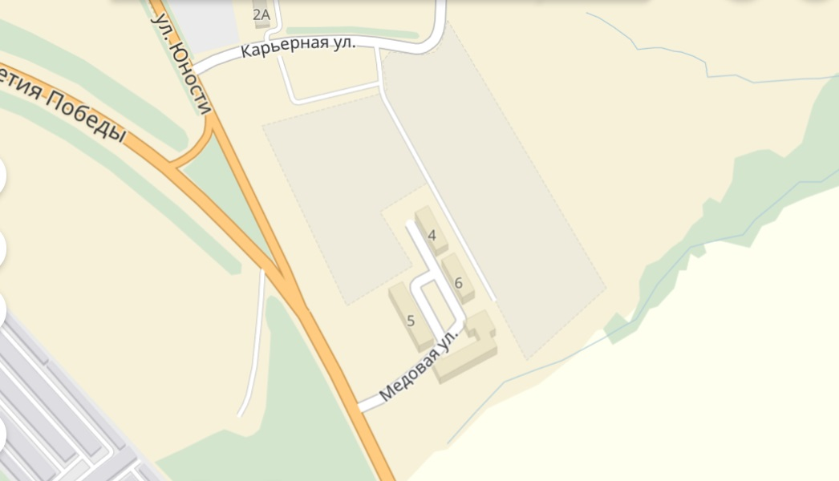
Липовая ул.

№ | Место размещения, адрес
29 | г. Тутаев, ул. Липовая, у д.5

№ | Место размещения, адрес
30 | г. Тутаев, ул. Соборная, Детский парк

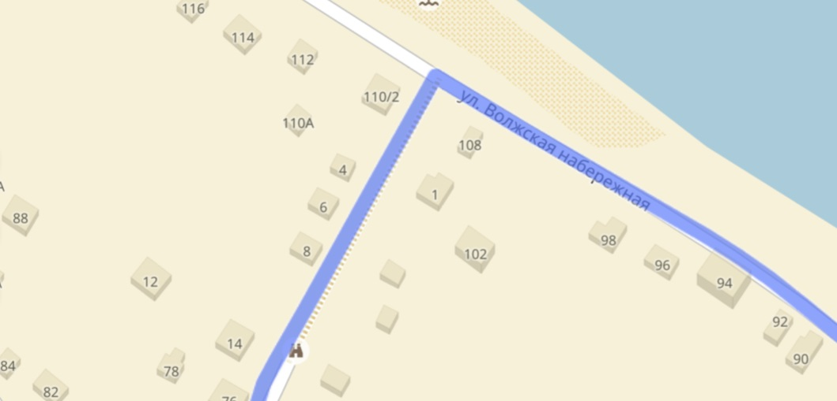

№ | Место размещения, адрес
31 | г. Тутаев, ул. В. Набережная, у д.110/2

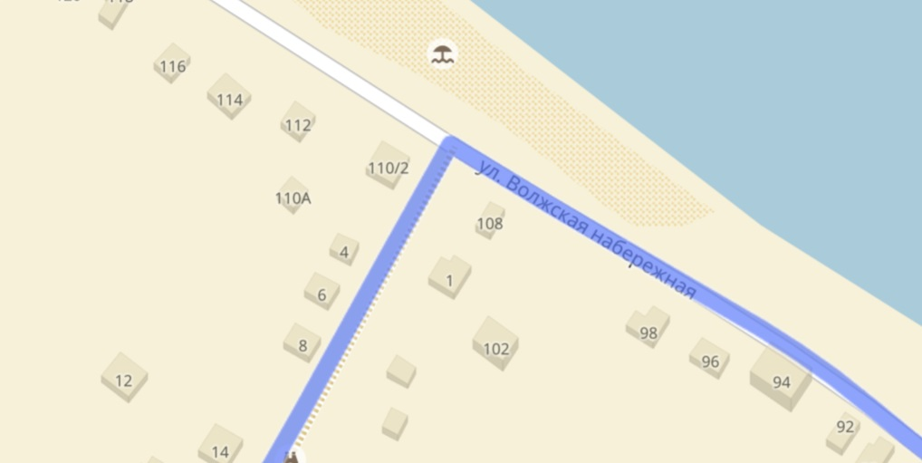

№ | Место размещения, адрес
32 | г. Тутаев, ул. В. Набережная, напротив д.108

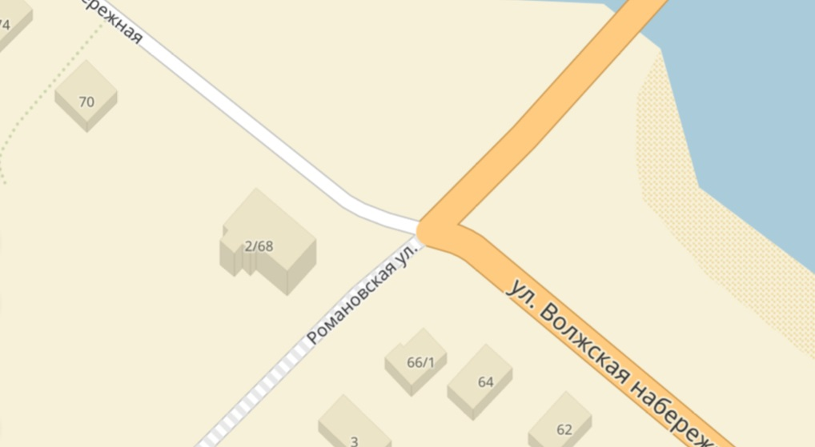

№ | Место размещения, адрес
33 | г. Тутаев, ул. В. Набережная, у д.68

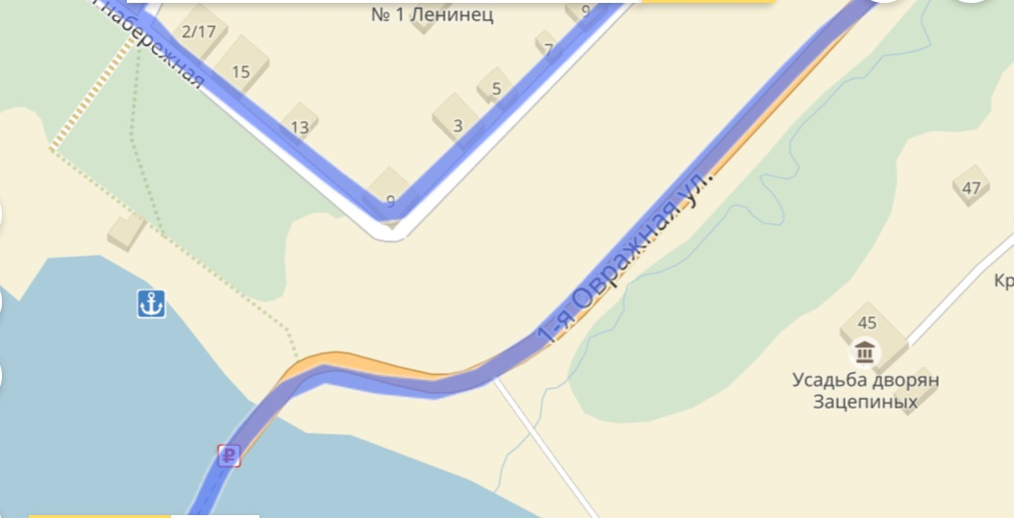

№ | Место размещения, адрес
34 | г. Тутаев, ул. В. Набережная, причал, левый берег

№ | Место размещения, адрес
35 | г. Тутаев, ул. В. Набережная, причал для теплоходов

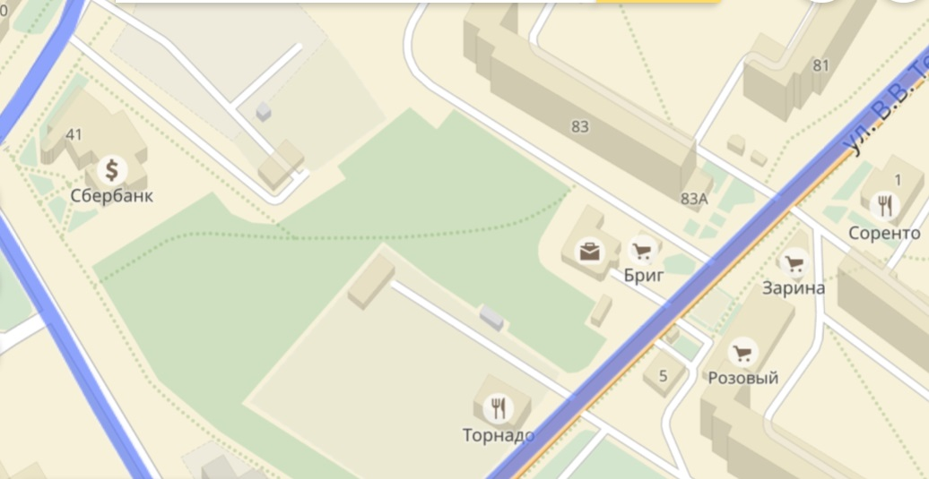

№ | Место размещения, адрес
36 | г. Тутаев, ул. Моторостроителей, напротив д.83

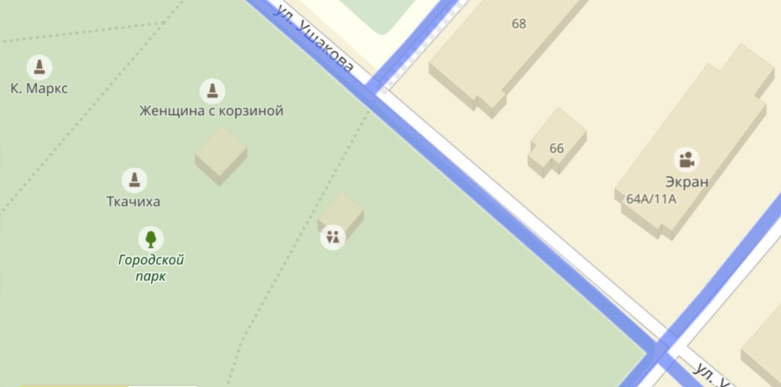

№ | Место размещения, адрес
37 | г. Тутаев, пл. Ленина, в городском парке

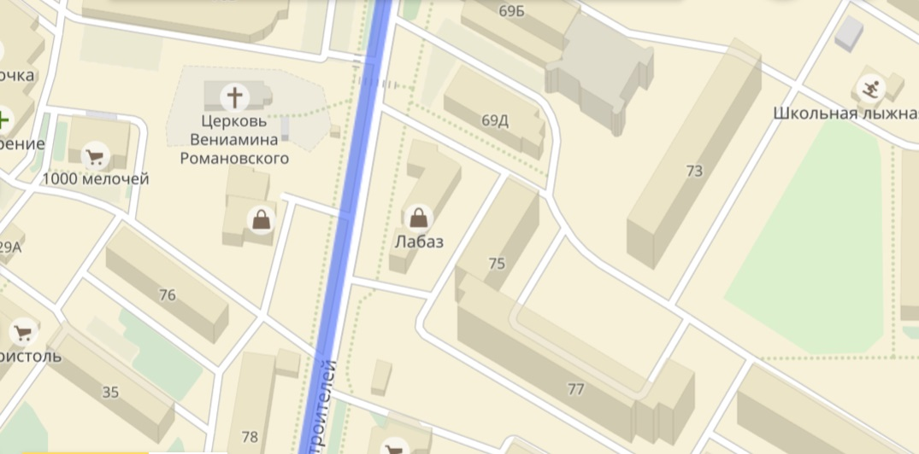
75А

№ | Место размещения, адрес
38 | г. Тутаев, ул. Моторостроителей, у д.75А

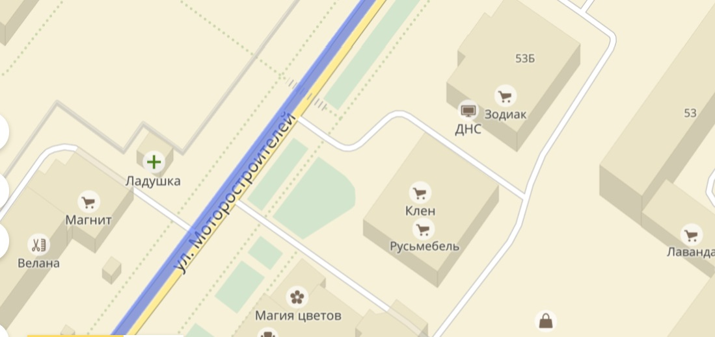
57А

№ | Место размещения, адрес
39 | г. Тутаев, ул. Моторостроителей, у д.57А

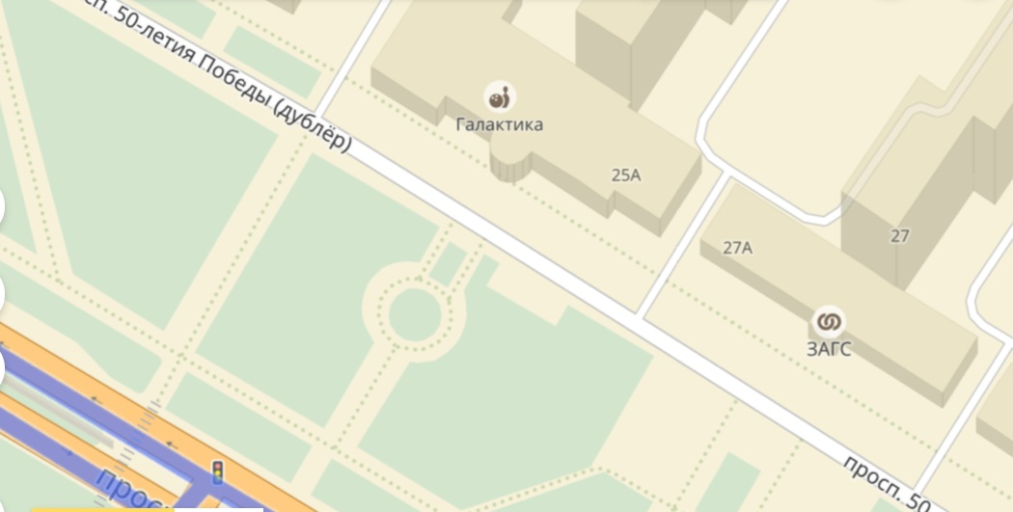

№ | Место размещения, адрес
40 | г. Тутаев, пр-т 50-летия Победы, у д.25А

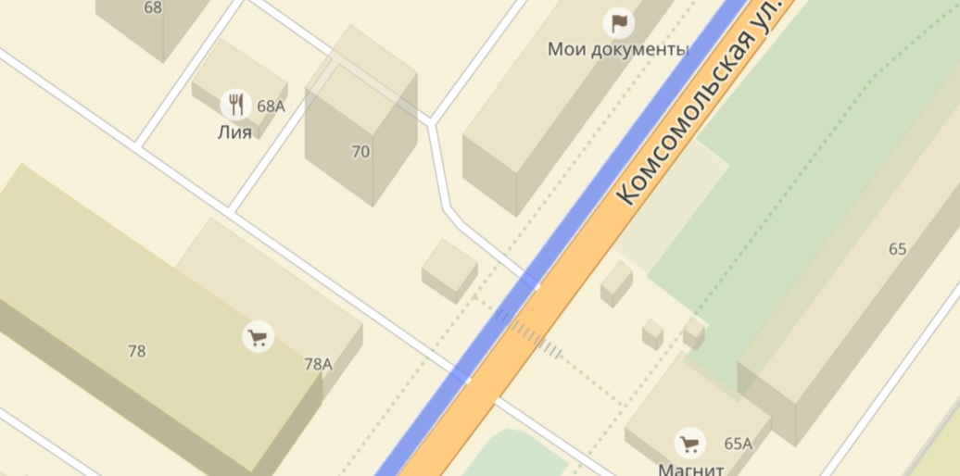
76
41
5
№ | Место размещения, адрес
41 | г. Тутаев, ул. Комсомольская, у д.76

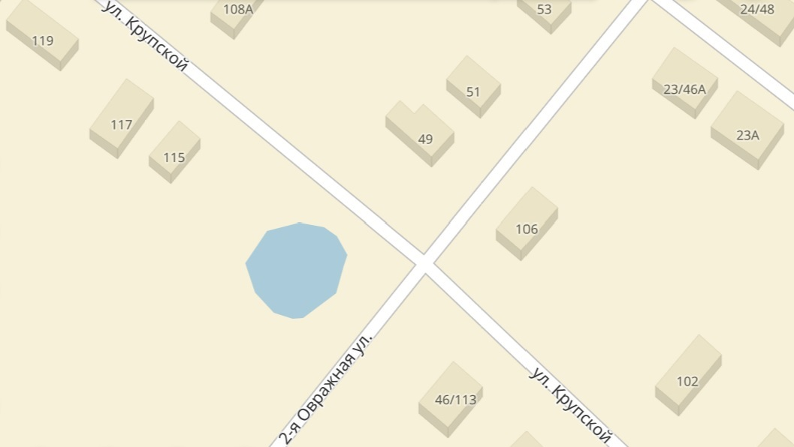
35
5

№ | Место размещения, адрес
42 | г. Тутаев, пересечение ул. Крупской и ул.2-ая Овражная

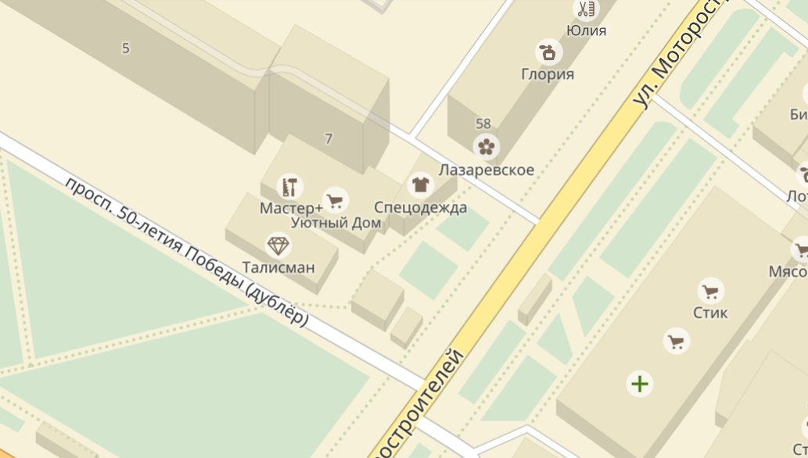
43
5

№ | Место размещения, адрес
43 | г. Тутаев, пр-т 50-летия Победы, напротив д.7

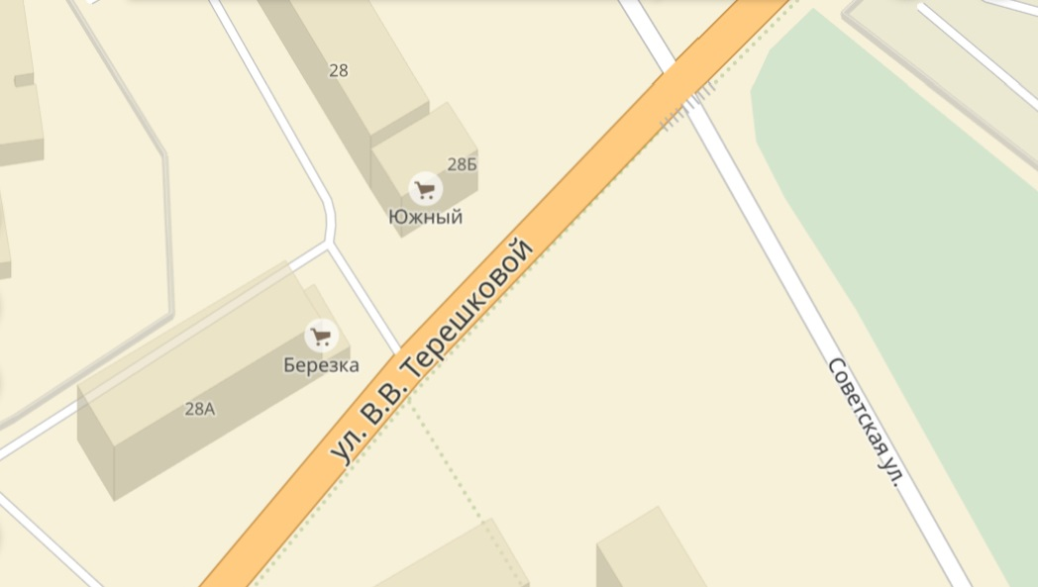

№ | Место размещения, адрес
44 | г. Тутаев, ул. Советская, у д.28-а

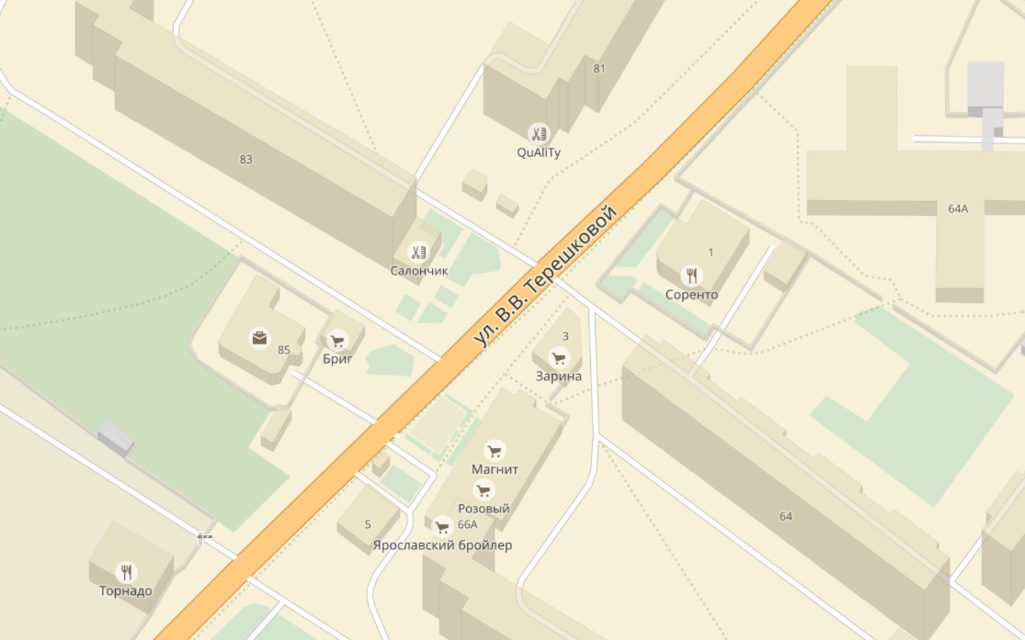
46
45

№ | Место размещения, адрес
45, 46 | г. Тутаев, ул. Моторостроителей, у д. 81

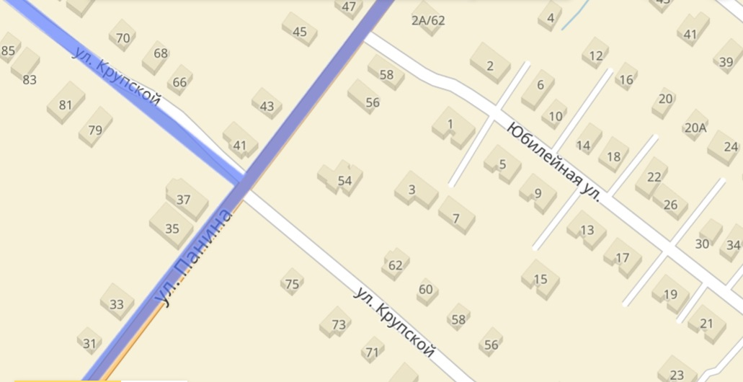
48
47

№ | Место размещения, адрес
47,48 | г. Тутаев, пересечение ул. Панина и ул. Крупской

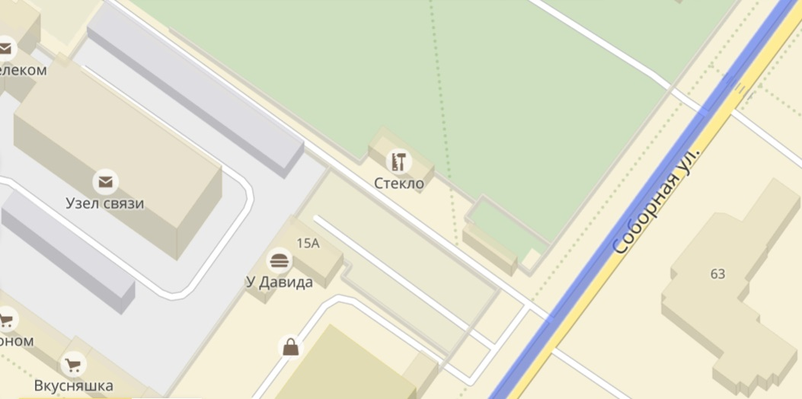
3 5

№ | Место размещения, адрес
49 | г. Тутаев, ул. Соборная, на территории детского парка

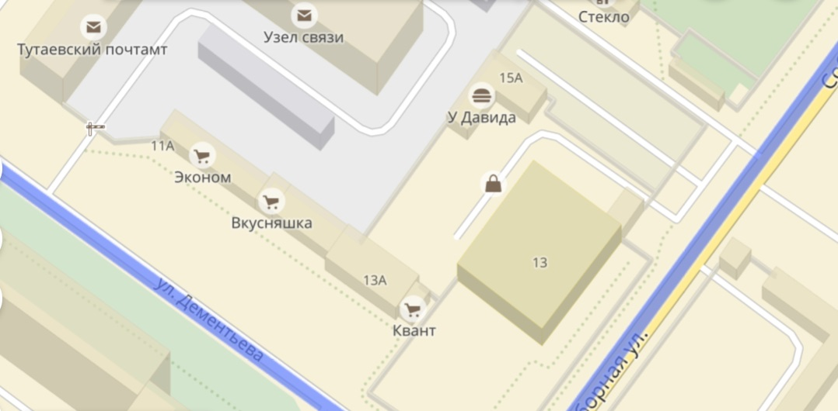
35
5

№ | Место размещения, адрес
50 | г. Тутаев, ул. Дементьева, у д.11-г

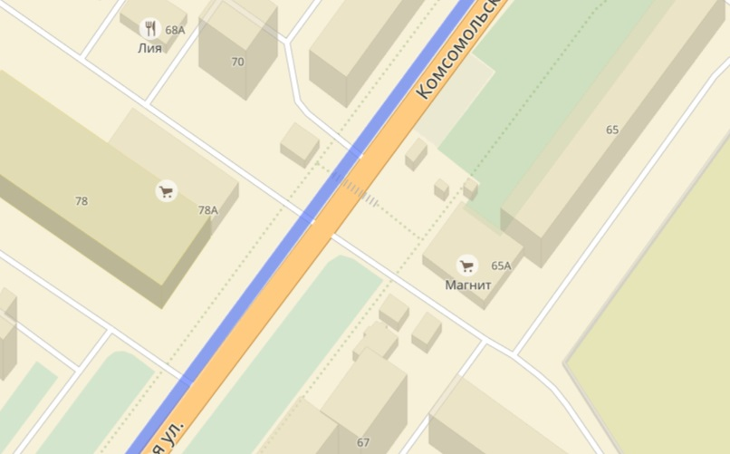
51 48
5

№ | Место размещения, адрес
51 | г. Тутаев, ул. Комсомольская, у д.67

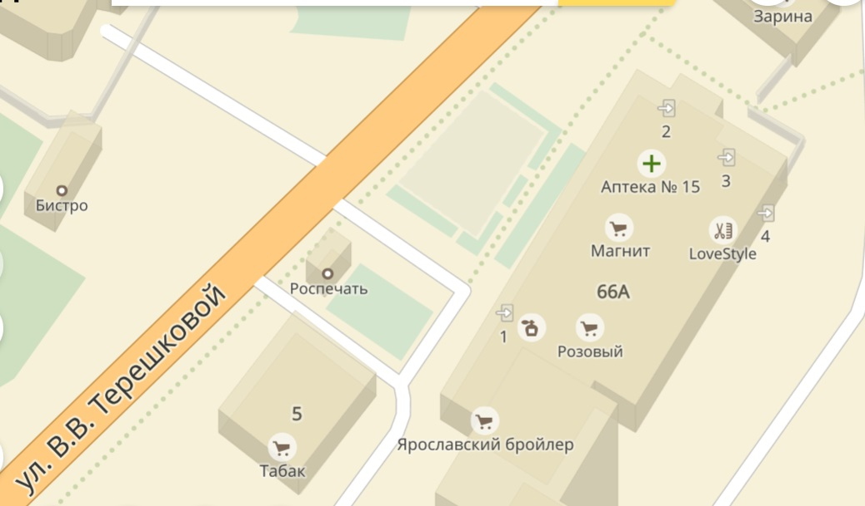

№ | Место размещения, адрес
52 | г. Тутаев, ул. В. Терешковой, у д.5

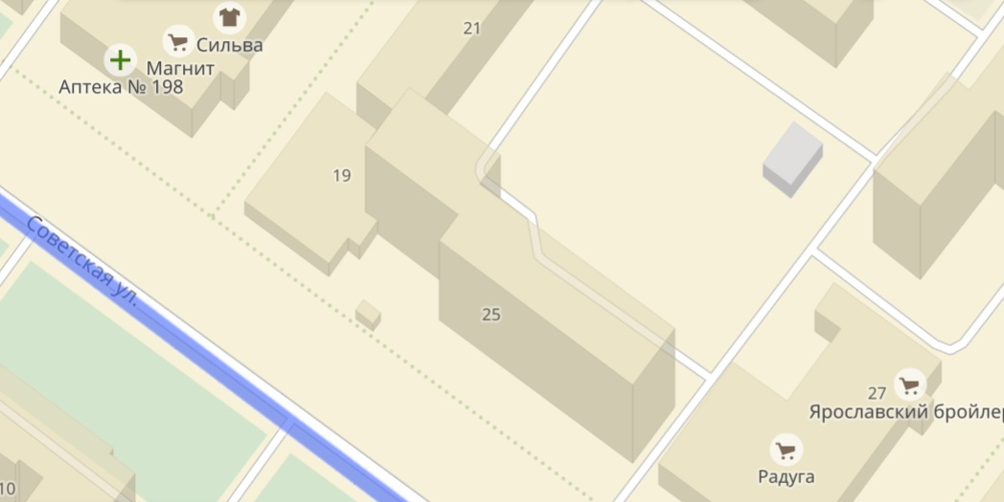

№ | Место размещения, адрес
53 | г. Тутаев, ул. Советская, у д.25

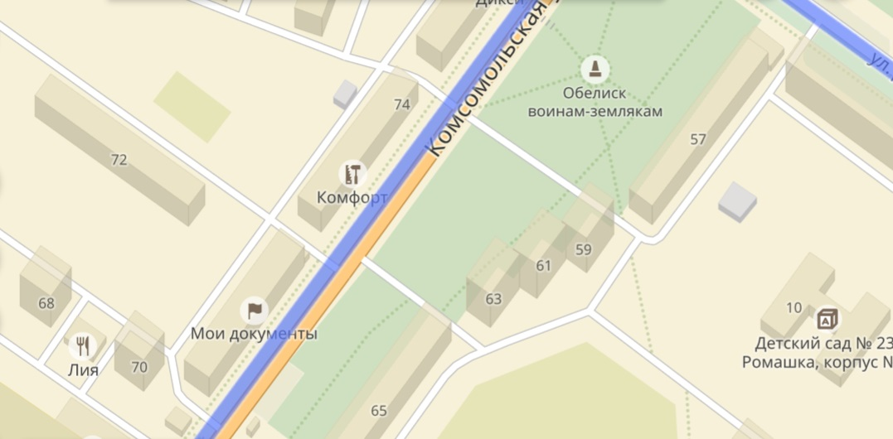
76

№ | Место размещения, адрес
54 | г. Тутаев, ул. Комсомольская, у д.76

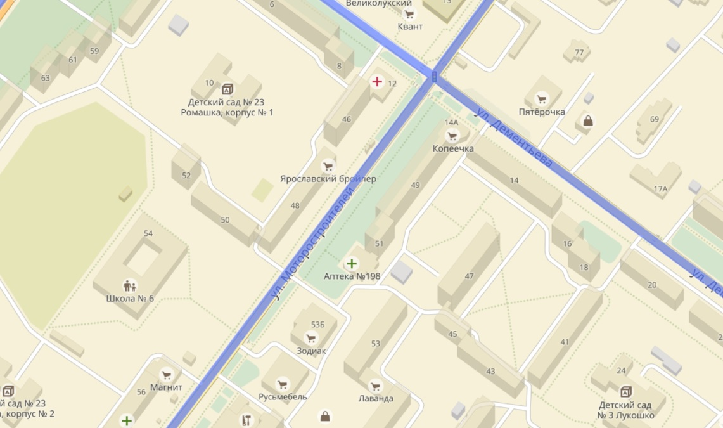
55
56
№ | Место размещения, адрес
55,56 | г. Тутаев, ул. Моторостроителей, у д.51

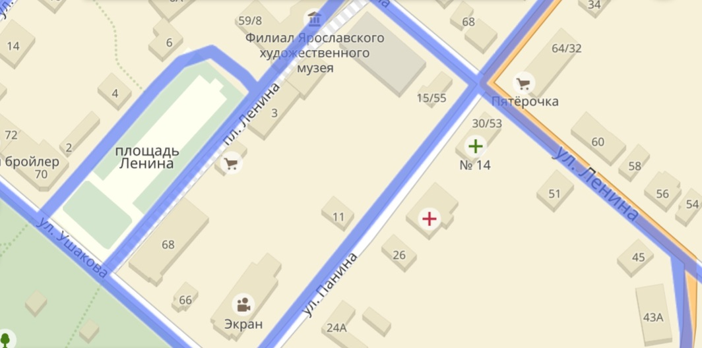

№ | Место размещения, адрес
57 | г. Тутаев, ул. Ушакова, у д.68

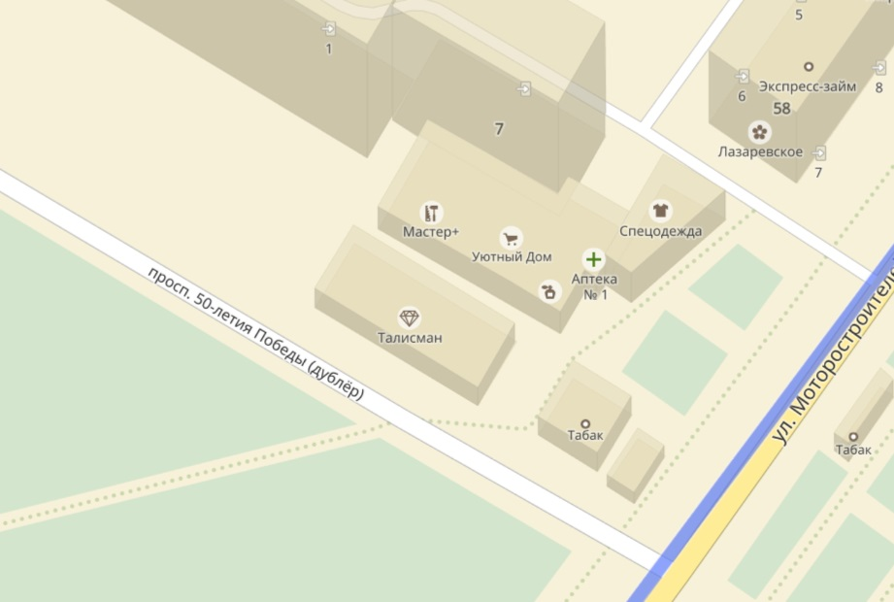
59
58

№ | Место размещения, адрес
58,59 | г. Тутаев, пр-т 50-летия Победы, напротив д.7

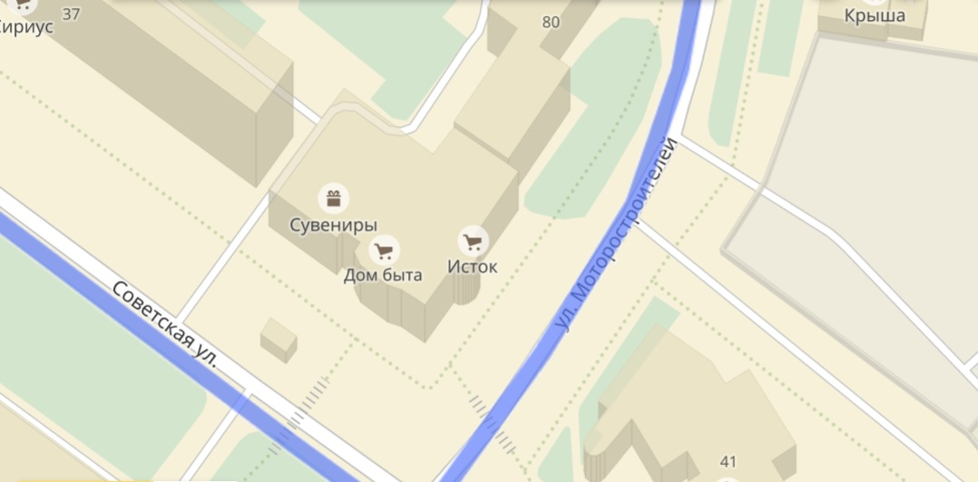
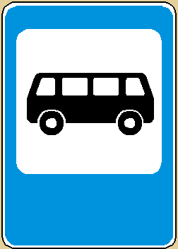

№ | Место размещения, адрес
66 | г. Тутаев, ул. Советская, у д.39

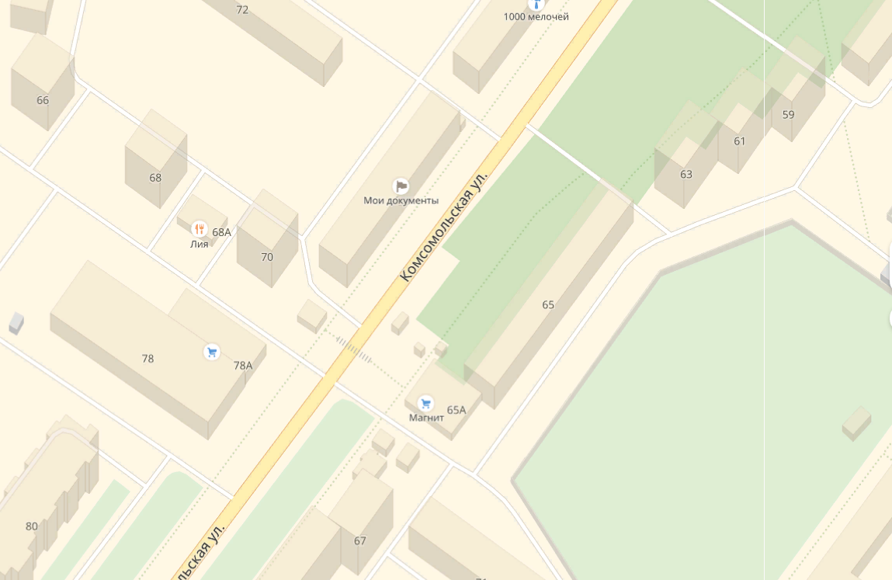
№ | Место размещения, адрес
67 | г. Тутаев, ул. Комсомольская у д.65
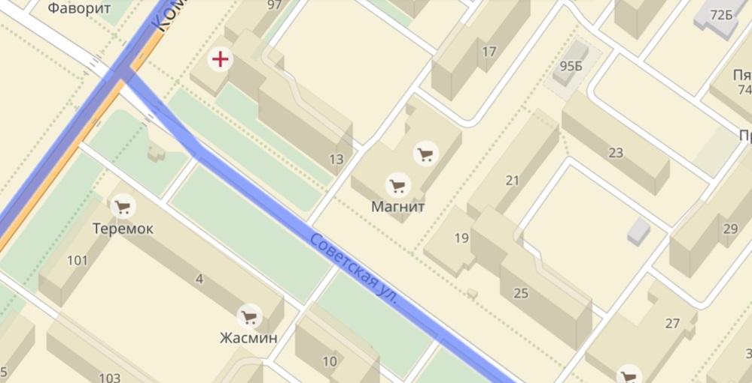
№ | Место размещения, адрес
68 | г. Тутаев, ул. Советская, у д.4

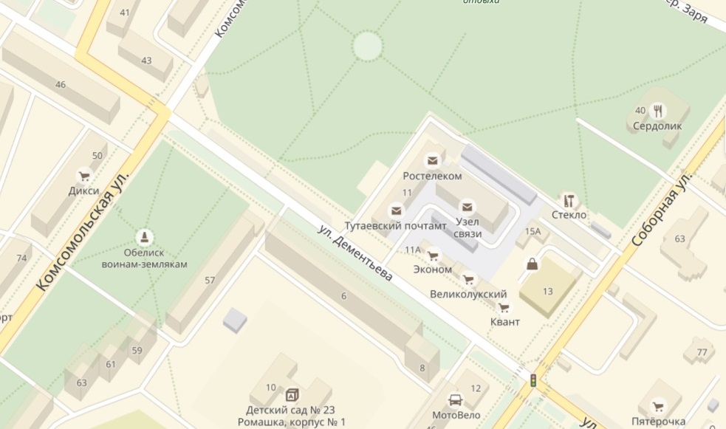
№ | Место размещения, адрес
69 | г. Тутаев, ул. Дементьева у д.14
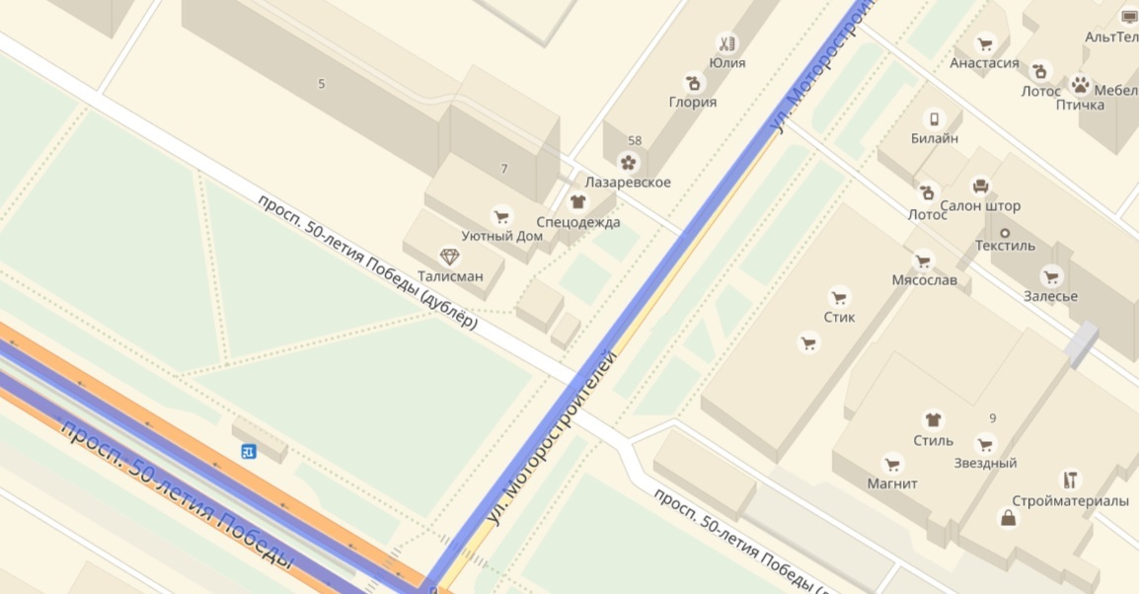
№ | Место размещения, адрес
70 | г. Тутаев, пр-т 50-летия Победы, напротив д.7

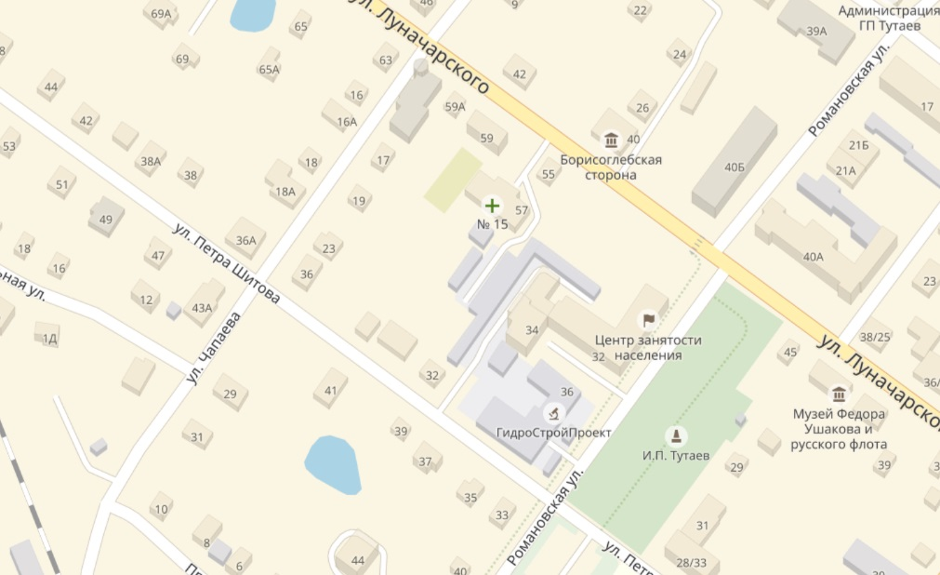

№ | Место размещения, адрес
71 | г. Тутаев, ул. Романовская, рядом с д.32

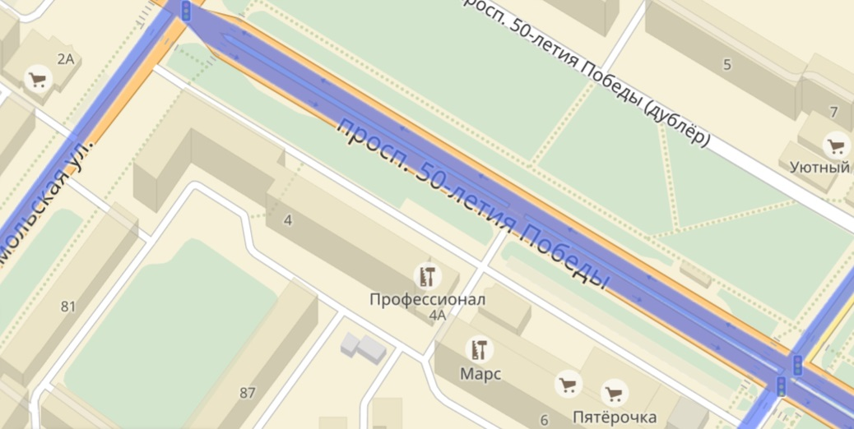
№ | Место размещения, адрес
72 | г. Тутаев, пр-т 50-летия Победы, у д.4

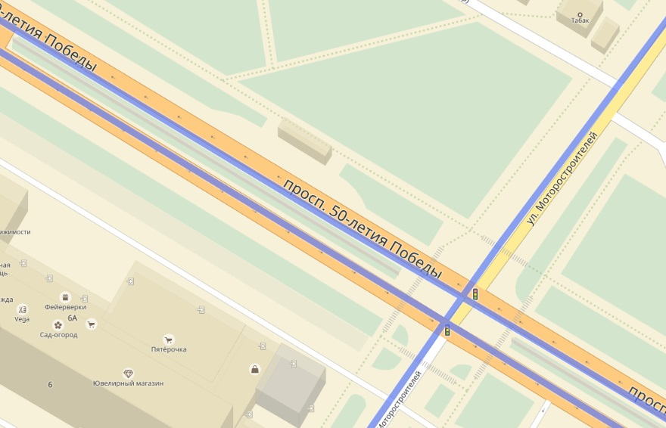
№ |  |  | Место размещения, адрес
73 |  |  | г. Тутаев, пр-т 50-летия Победы, напротив д.6а
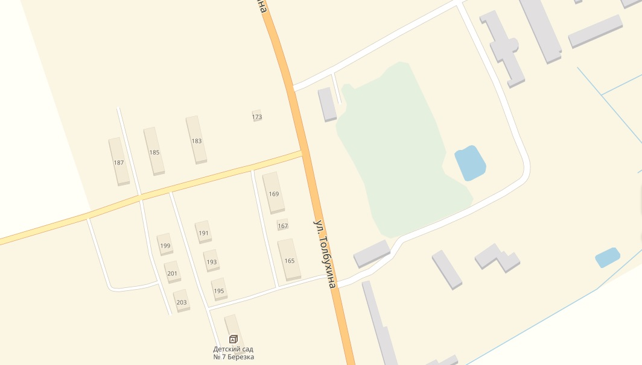
74
75
№ |  | Место размещения, адрес
74,75 |  | г. Тутаев, ул. Толбухина, напротив д.165
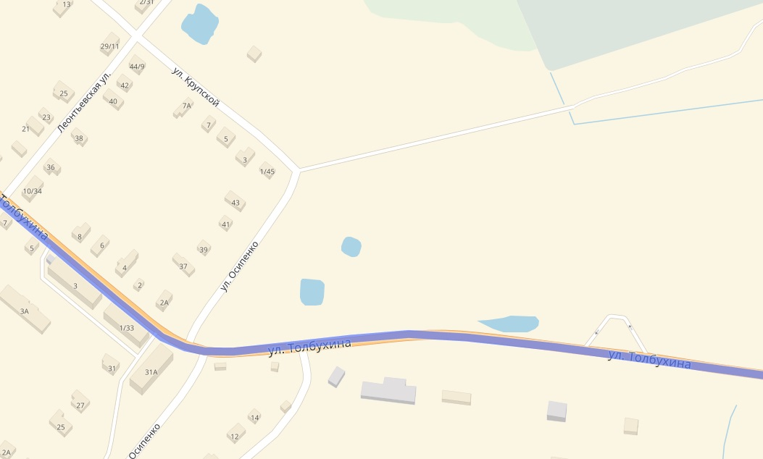
77
76
№ | Место размещения, адрес
76,77 | г. Тутаев, ул. Толбухина, пересечение с ул. Осипенко

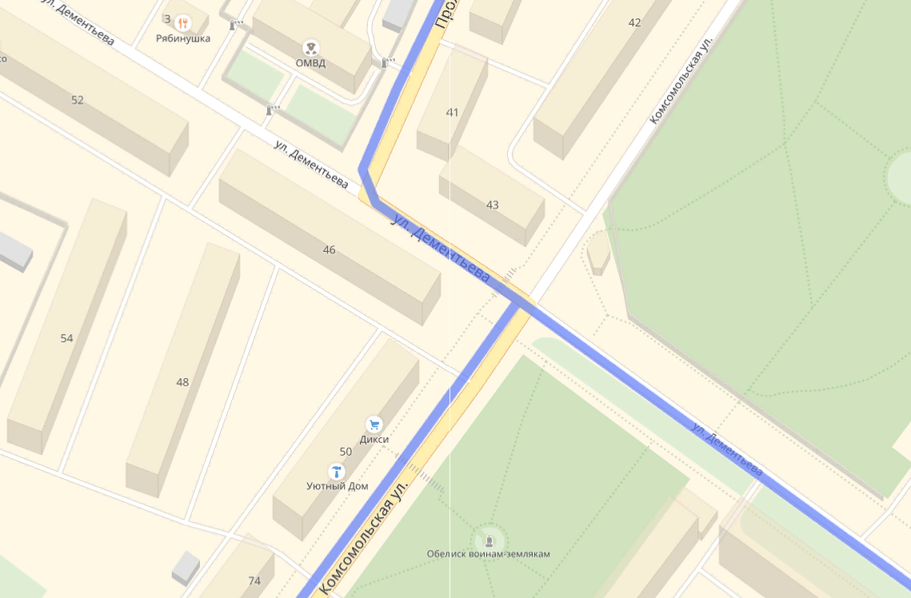
№ | Место размещения, адрес
78 | г. Тутаев, ул. Комсомольская, у д.46

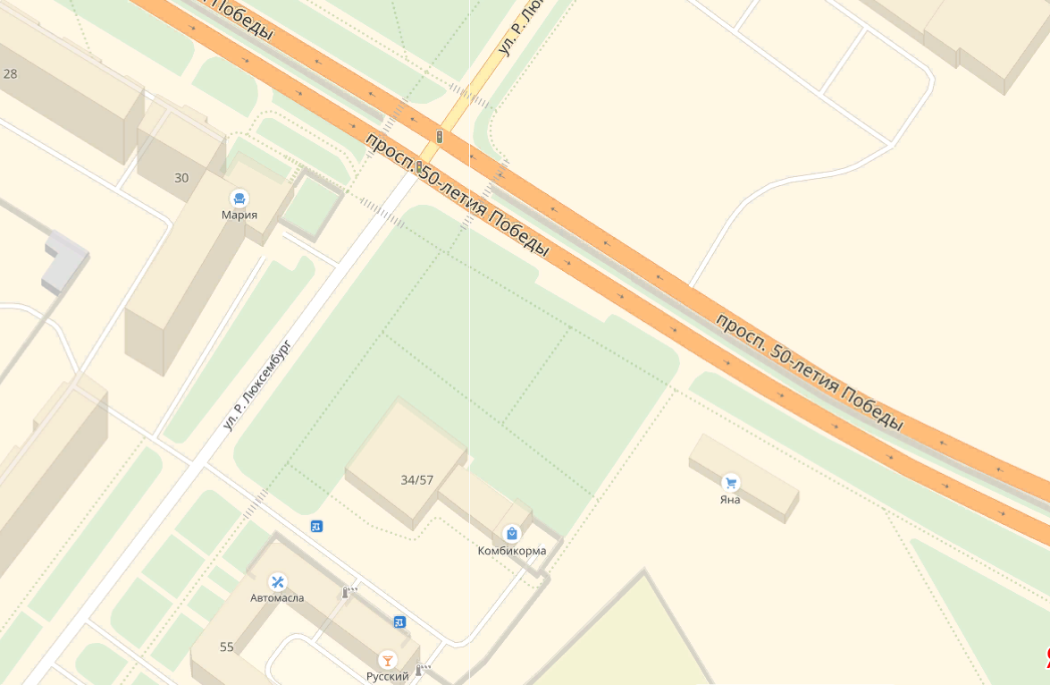
№ | Место размещения, адрес
79 | г. Тутаев, пр-т 50-летия Победы у д.34/57

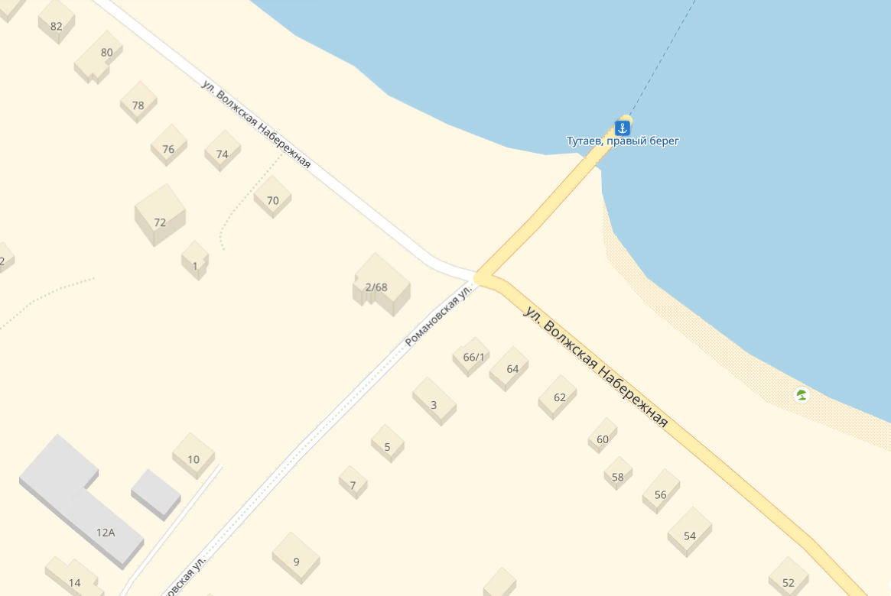

№ | Место размещения, адрес
80 | г. Тутаев, ул. В. Набережная, рядом с д.2/68

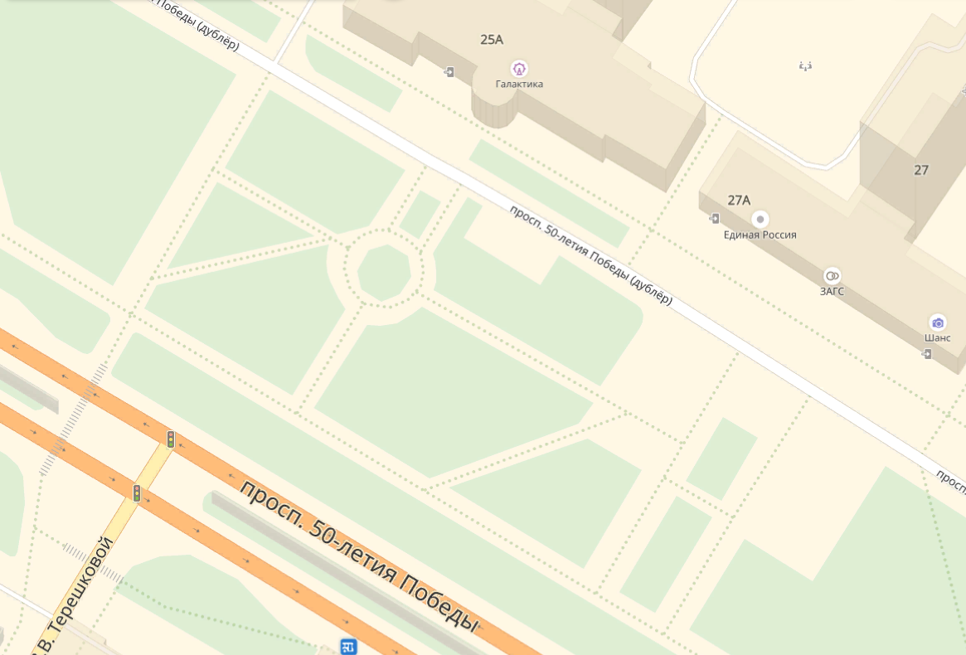
№ | Место размещения, адрес
81 | г. Тутаев, пр-т 50-летия Победы, напротив д. 25А
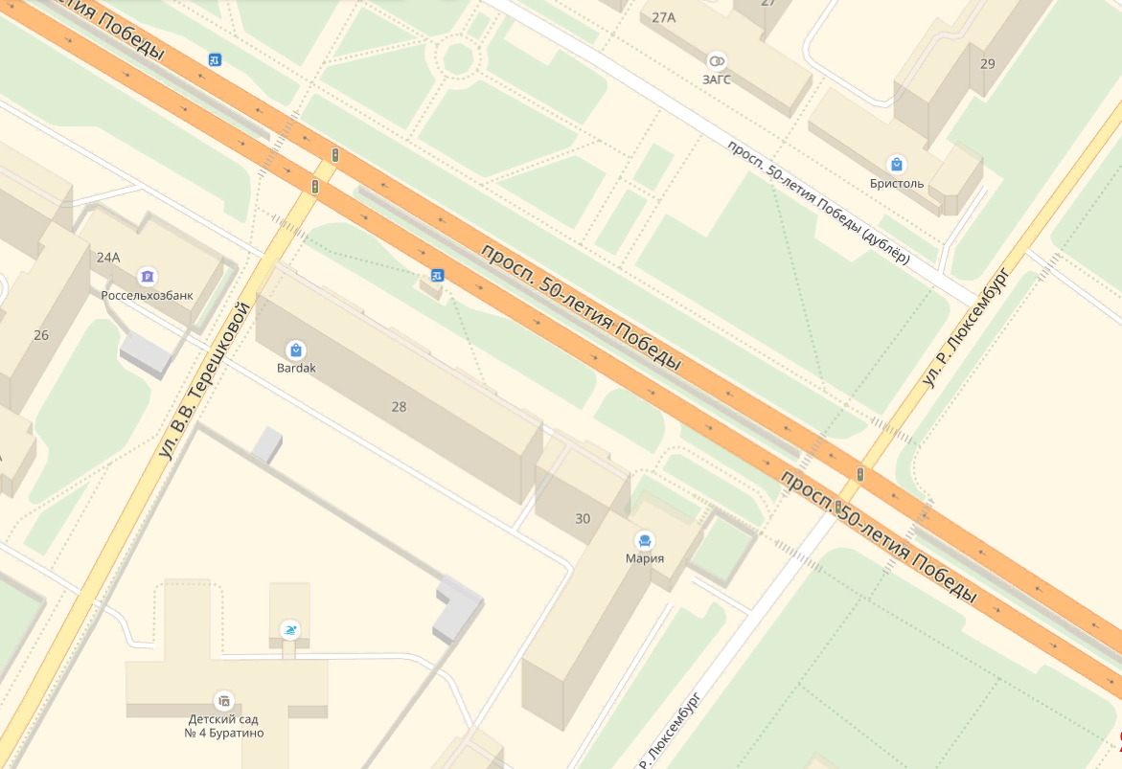
№ | Место размещения, адрес
82 | г. Тутаев, пр-т 50-летия Победы у д.28
№ | Место размещения, адрес
83 | г. Тутаев, ул. Комсомольская, у д.80

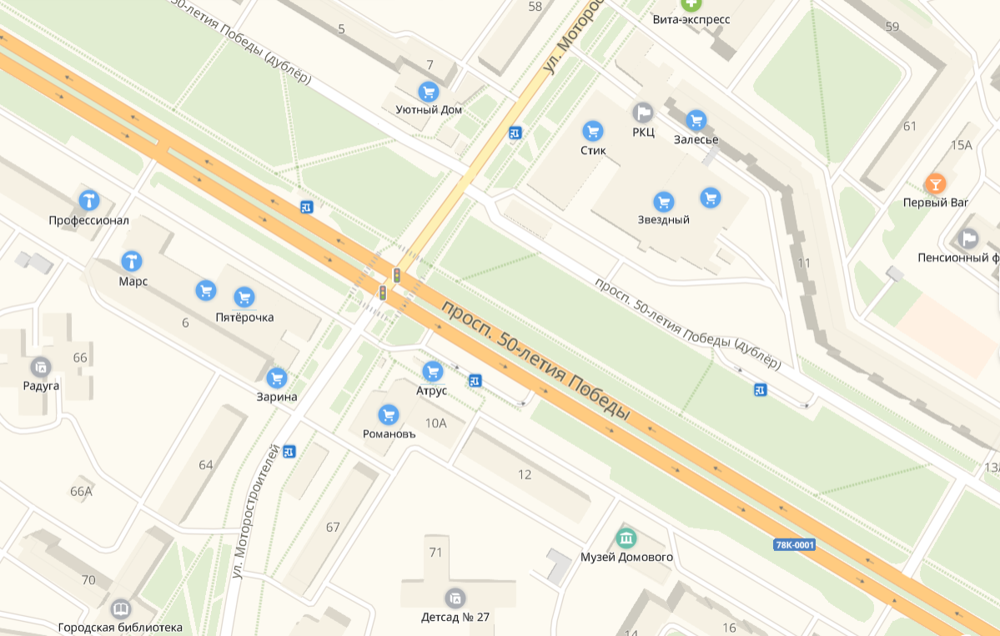
№ | Место размещения, адрес
84 | г. Тутаев, пр-т 50-летия Победы, у д.10

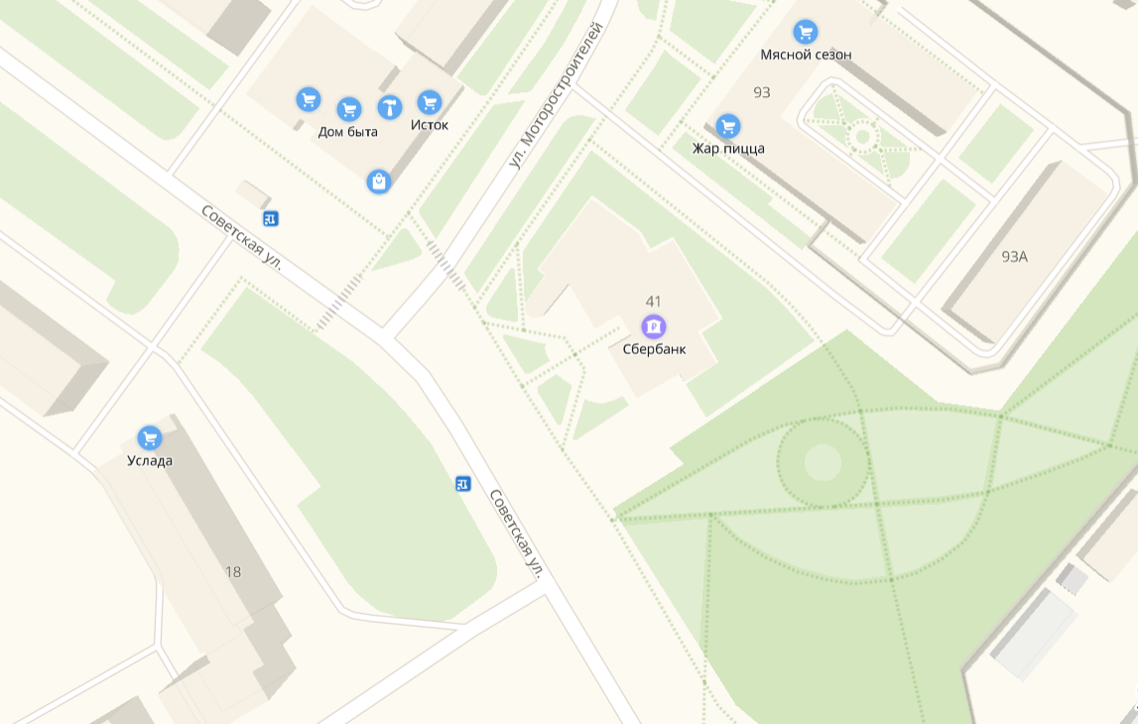
№ | Место размещения, адрес
85 | г. Тутаев, ул. г. Тутаев, ул. Советская, у д.18

№ | Место размещения, адрес
86 | г. Тутаев, ул. Моторостроителей у д.74Д

№ | Место размещения, адрес
87 | г. Тутаев, ул. Советская, между д.27 и д.31

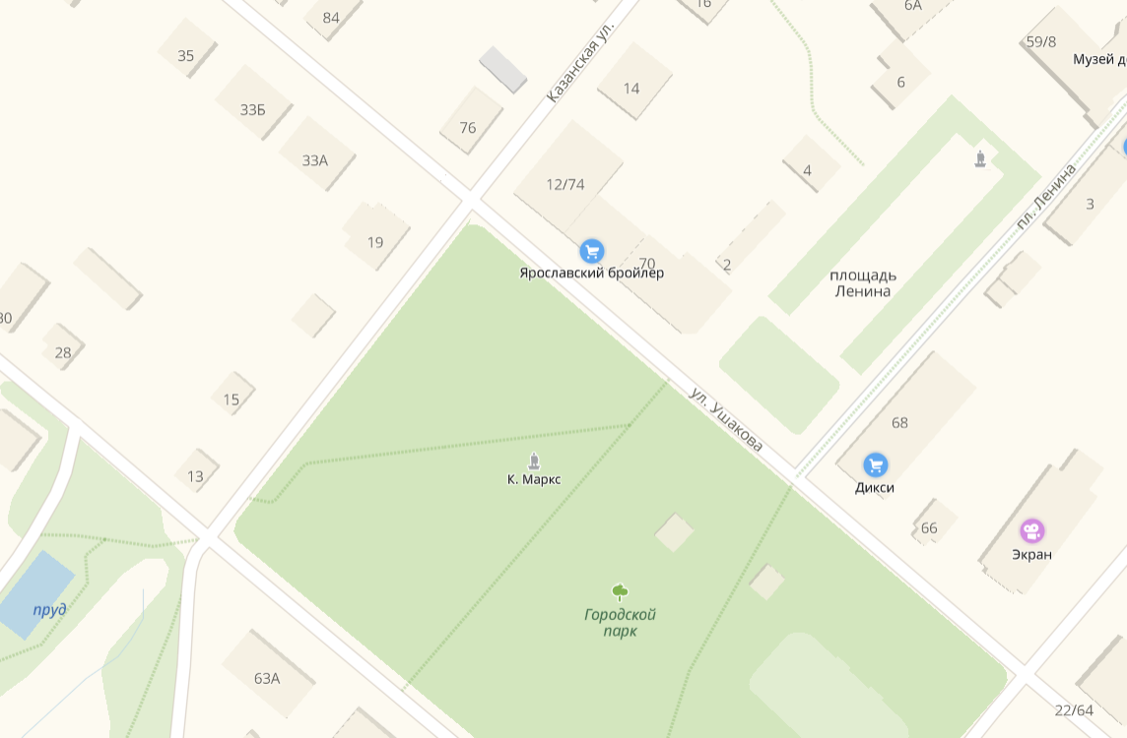

№ | Место размещения, адрес
88 | г. Тутаев, ул. Казанская, напротив д.19
Список используемых обозначений

 | торговая палатка
 | торговая тележка
 | торговый автофургон
№ | торговый павильон
 | киоск
 | елочный базар
 | торговый павильон
 | торговая галерея

